Logoフォーム入力マニュアル（申請者用）
Ver.2
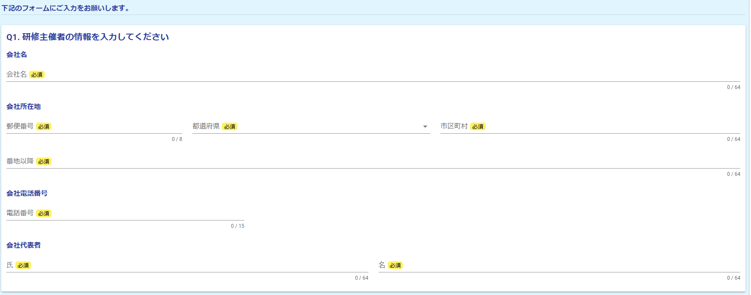

Q1
貴施設の基本情報についてご入力ください。（医療機関名や保健所名など）
確認が必要な場合、会社電話番号に記載された電話番号にかけさせていただくことがございます。
会社代表者欄には院長や所長名を入力してください。

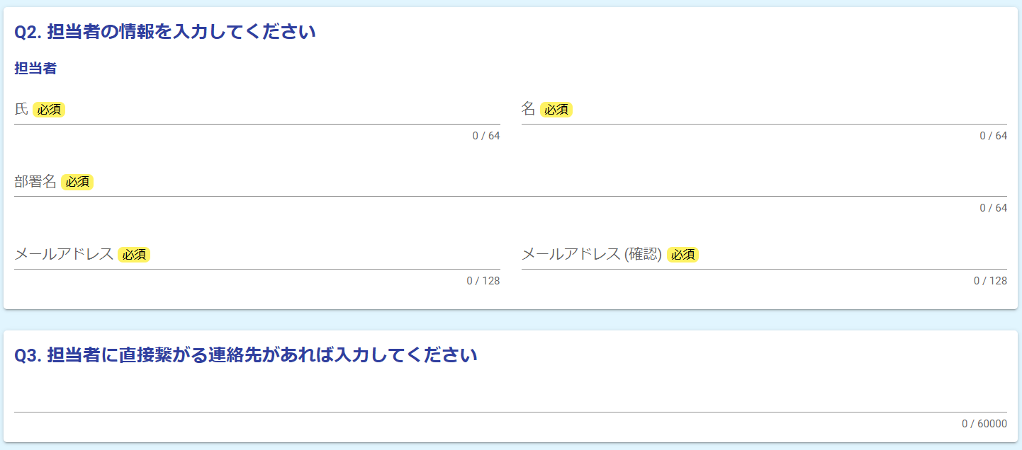

Q2
貴施設内で実施した研修担当者様の情報を入力してください。
こちらに記載いただいたメールアドレスに登録番号を付した修了者名簿を送付いたします。
Q3
担当者様に直接つながる連絡先や内線番号等があれば入力してください。
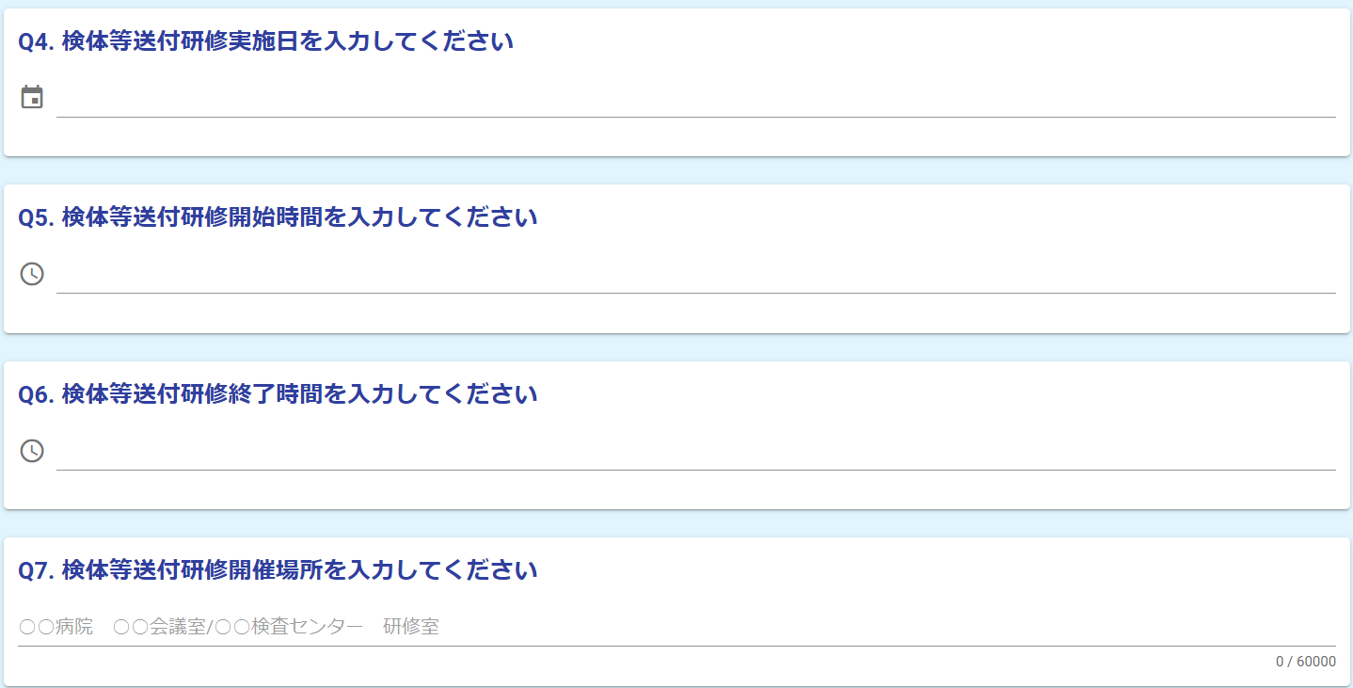

Q4～Q7
貴施設での研修実施状況を入力してください。
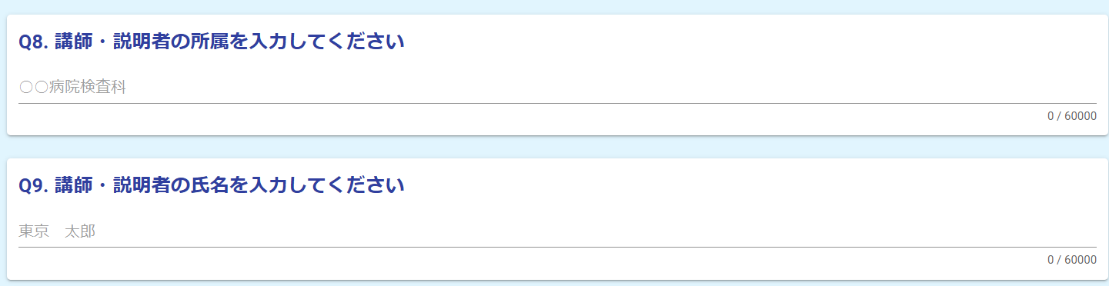
Q8、Q9
貴施設での研修実施状況を入力してください。
研修講師は国等で認定研修を受講したことのある方が望ましいですが、日頃検体等の送付経験のある方であれば構いません。

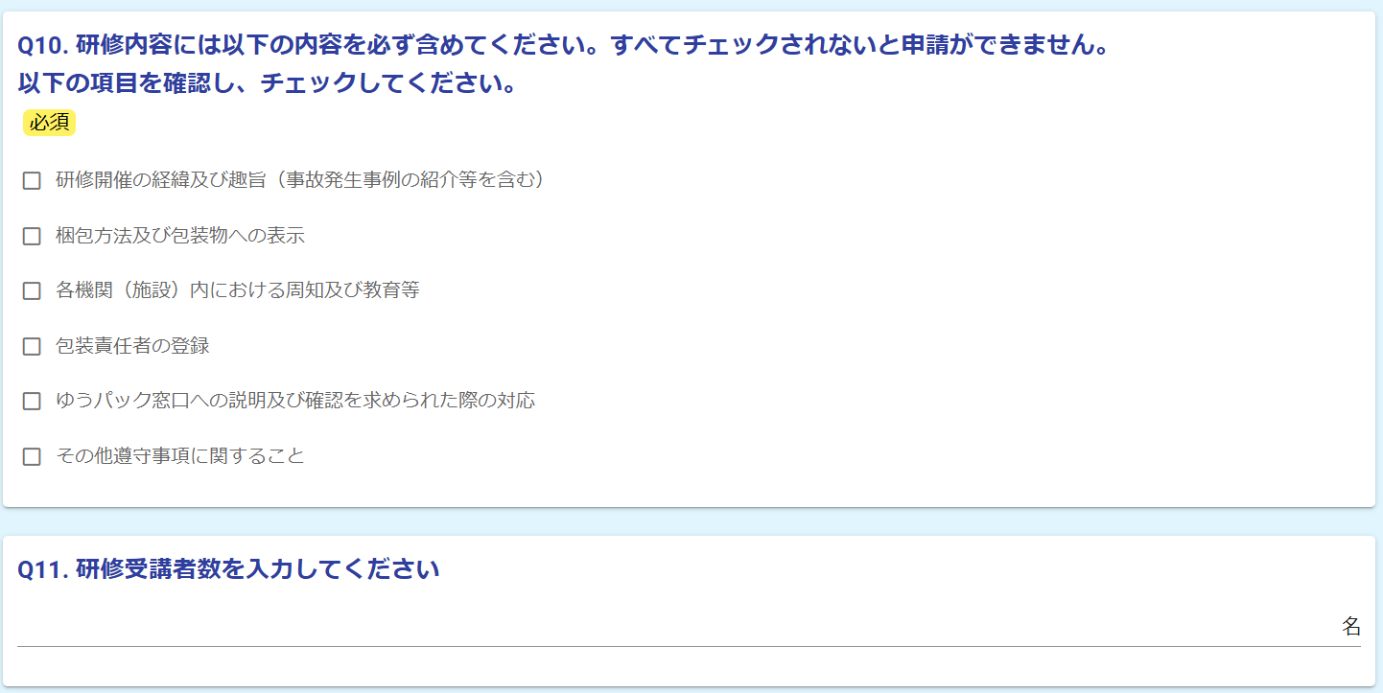
Q10
貴施設での研修にあたり、研修実施前に研修内容の確認をお願いいたします。
Q11
貴施設での研修実施状況を入力してください。

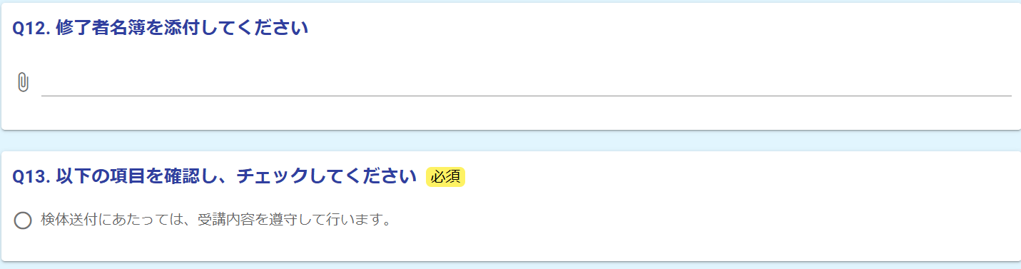
Q12
当ホームページに掲載されている、修了者名簿（Excelシート）に貴施設での研修修了者情報を入力し、添付してください。
Q13
必ずチェックをお願いします。
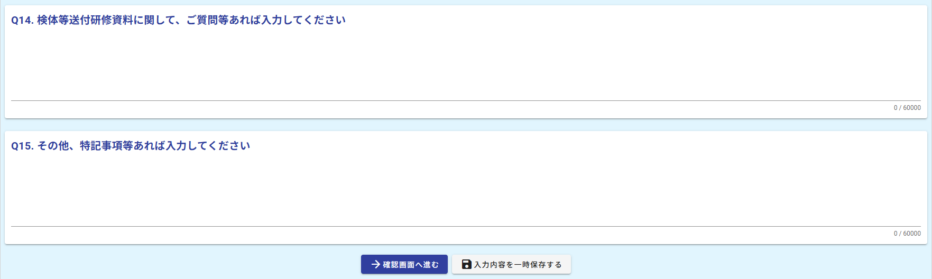
Q14
研修資料についてご質問等ございましたら入力してください。
Q15
申請にあたり、事前にご相談したい事項等ございましたら入力してください。

全ての入力が終わりましたら「確認画面へ進む」をクリックしてください。
※「入力内容を一時保存する」で保存することも可能です。（Excelシートは保存されません。）

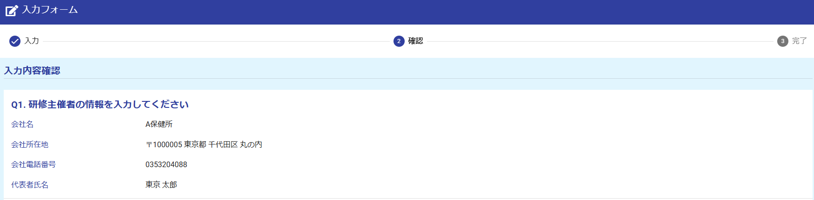

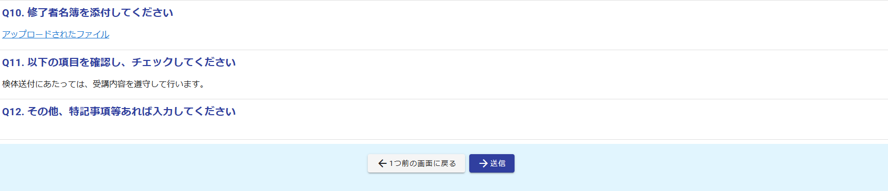
「1つ前の画面に戻る」をクリックすると入力画面に戻ります。「送信」をクリックすると送信されます。
「確認画面へ進む」をクリックすると入力内容確認画面になります。入力内容に誤りがないか確認してください。
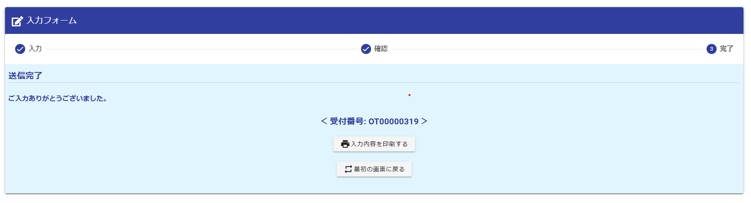
本画面が出れば、申請が完了となります。修了者名簿の送付をお待ちください。
お手元に申請状況を残しておきたいという場合は「入力内容を印刷する」で印刷・保存することも可能です。
申請後、滞りなく処理が進めば１週間程度で登録番号の入った名簿をお送りします。

